1º BACHILLERATO C. TAREA Nº 4
TEMA 12 LA GUERRA FRÍA. A ENTREGAR ANTES DEL JUEVES DÍA 30 DE ABRIL DE 2020 SEGÚN INSTRUCCIONES DE PRIMERA TAREA
DESCANSO POR VACACIONES EN SEMANA DEL 17 AL 26 ABRIL
(PROCEDIMIENTO HABITUAL)
NOMBRE, APELLIDOS, CURSO Y LETRA CORREO: geohistoriasevero2020 @gmail.com
NB. CUALQUIER EJERCÍCIO IGUAL A OTRO SERÁ ANULADO SIN ENTRAR QUIEN COPIA A QUIEN.

- En base a los contenidos del libro, del resumen del propio libro que presenta el profesor y de la presentación en PWP que adjunta el profesor, responda a las siguientes cuestiones breves en un máximo de 3 líneas cada una:

  - Defina que entiende usted por “Guerra fría”
  - Qué países estaban al frente del bloque “comunista” y del bloque “capitalista”.
  - Cite al menos 4 componentes del bloque capitalista.
  - Cite al menos 4 componentes del bloque comunista.
  - Qué entendemos por la “crisis de los misiles” DE 1961.
  - ¿Qué fue el plan “Marshall”?
  - ¿Qué fueron la OTAN y el PACTO DE VARSOVIA?.
  - ¿Quiénes fueron Gorvachov y Reagan?
  - ¿Qué fueron la RFA y la RDA?.
  - ¿Qué fue la Perestroika?
  - ¿Qué fue el bloqueo de Berlín de 1948-49?

- Observe el presente mapa de la Guerra fría y señale los países aliados de EE. UU. que formaban parte del bloque capitalista por un lado, y por otro lado señale los países aliados con la URSS que formaban parte del bloque comunista.

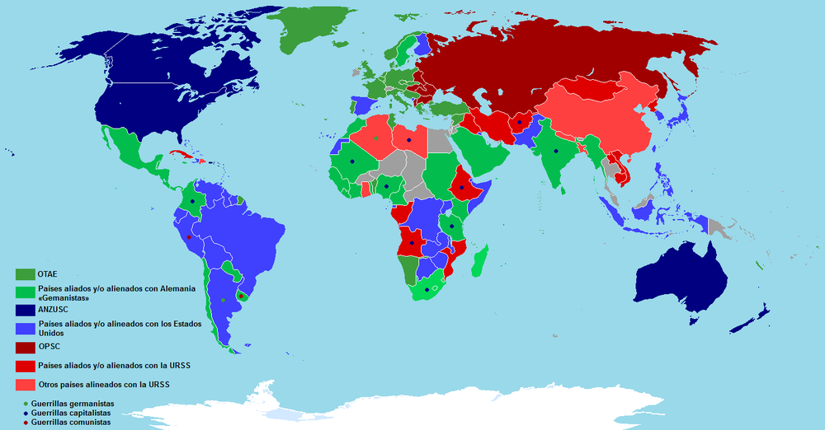

- Ordene en un eje cronológico los siguientes acontecimientos relativos a la Guerra Fría (1948-1989): Revolución cubana, crisis de los misiles, guerra de Corea, guerra de Vietnam, construcción del muro de Berlín, Revuelta de Praga, Guerra de Afganistán, crisis de Suez, Conferencia de Bandung, Perestroika.

